**Тема уроку. Анілін, його склад, будова молекули, фізичні властивості. Хімічні властивості аніліну: взаємодія з неорганічними кислотами, бромною водою. Взаємний вплив атомів у молекулі аніліну. Одержання аніліну**

**Мета**: ознайомити учнів з аніліном як представником нітросполук, його фізичними властивостями; дати уявлення про будову молекули аніліну; розглянути хімічні властивості аніліну, способи його одержання й застосування.

**Тип уроку:** дистанційний урок засвоєння знань, умінь і навичок і творчого застосування їх на практиці.

Хід уроку

**. Вивчення нового матеріалу**

**1. Історія відкриття аніліну**

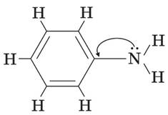*Анілін*(*феніламін*) — органічна сполука з формулою C6H5NH2, найпростіший ароматичний амін. Являє собою безбарвну маслянисту рідину з характерним запахом, трохи важчу за воду й погано в ній розчинну, добре розчиняється в органічних розчинниках. На повітрі анілін швидко окиснюється й набуває червоно-бурого забарвлення. Отруйний. Уперше анілін одержав 1826 р. у процесі перегонки індиго з вапном німецький хімік, який дав йому назву «кристалін». 1842 р. анілін одержав М. М. Зінін шляхом відновлення нітробензену. Слово «анілін» походить від назви однієї з рослин, що містять індиго. *Анілін*— найпростіший ароматичний амін. Аміни є більш слабкими основами, ніж амоніак, оскільки неподілена електронна пара атома Нітрогену зміщається в бік бензольного кільця, сполучаючись із *р*-електронами бензольного ядра. Зменшення електронної густини на атомі Нітрогену приводить до зниження здатності відщеплювати протони від слабких кислот. Тому анілін — слабша основа, ніж аміни й амоніак, взаємодіє лише із сильними кислотами (HCl, H2SO4), а його водний розчин не забарвлює лакмус у синій колір.

**2. Одержання аніліну**

•        Запропонуйте способи одержання аніліну.

Спочатку анілін одержували шляхом відновлення нітробензену молекулярним воднем; практичний вихід аніліну не перевищував 15 %. 1842 р. професором Казанського університету М. М. Зінін розробив більш раціональний спосіб одержання аніліну відновленням нітробензену (реакція Зініна):

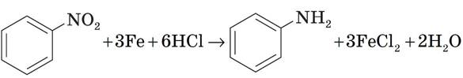

У процесі взаємодії концентрованої хлоридної кислоти із залізом виділяється атомарний водень, більш хімічно активний порівняно з молекулярним.

**3.****Хімічні властивості аніліну**

Анілін — слабка основа. Із сильними кислотами анілін здатен утворювати солі.

***Демонстрація 1. Взаємодія аніліну з хлоридною кислотою***

Приготуємо суміш аніліну з водою. Додамо до суміші хлоридну кислоту. Відбувається розчинення аніліну. У розчині утворюється феніламоній хлорид, або солянокислий анілін.

3

**Завдання.**Запишіть рівняння взаємодії аніліну із сульфатною кислотою.

4

Аміногрупа впливає на бензольне кільце, спричиняючи збільшення рухливості атомів Гідрогену порівняно з бензеном, причому внаслідок сполучення неподіленої електронної пари з π-електронною ароматичною системою збільшується електронна густина в *орто*- й *пара*-положеннях.

У процесі нітрування та бромування анілін легко утворює 2,4,6-тризаміщені продукти реакції. Наприклад, анілін енергійно реагує з бромною водою з утворенням білого осаду 2,4,6-триброманіліну. Ця реакція використовується для якісного й кількісного визначення аніліну:

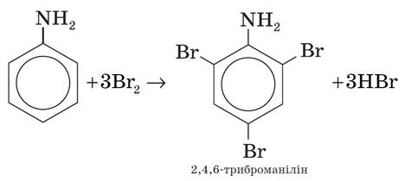

***Демонстрація 2. Взаємодія аніліну з бромною водою***

Анілін легко окиснюється. На повітрі анілін буріє, унаслідок дії інших окисників утворює речовини різноманітного забарвлення. З хлорним вапном CaOCl2 дає характерне фіолетове забарвлення. Це одна з найбільш чутливих якісних реакцій на анілін.

**4. Застосування аніліну.****Шкідливий вплив на людину**

Головна галузь застосування аніліну — синтез барвників і лікарських засобів. Промислове виробництво фіолетового барвника на базі аніліну почалося 1856 р. Aнілін застосовується переважно як напівпродукт у виробництві барвників, вибухових речовин і лікарських засобів (сульфаніламідні препарати). Анілін впливає на центральну нервову систему, спричиняє кисневе голодування організму за рахунок утворення в крові метгемоглобіну, гемолізу й дегенеративних змін еритроцитів. В організм анілін потрапляє під час дихання, у вигляді парів, а також крізь шкіру та слизові оболонки. Усмоктування крізь шкіру посилюється в разі нагрівання повітря або вживання алкоголю. У разі легкого отруєння аніліном спостерігаються слабкість, запаморочення, головний біль, синюшність губ, вушних раковин і нігтів. У випадку отруєнь середньої тяжкості також спостерігаються нудота, блювота, іноді хитання під час ходьби, частішання пульсу. У разі хронічного отруєння аніліном виникають токсичний гепатит, а також нервово-психічні розлади, розлади сну, погіршення пам’яті тощо. У випадку отруєння аніліном необхідно насамперед вивести потерпілого з вогнища отруєння, обмити теплою водою, потрібне вдихання кисню з карбогеном.

**Домашнє завдання:** в підручнику.